

ПРОФСОЮЗ РАБОТНИКОВ НАРОДНОГО ОБРАЗОВАНИЯ И НАУКИ РОССИЙСКОЙ ФЕДЕРАЦИИ

МОТОВИЛИХИНСКАЯ РАЙОННАЯ ТЕРРИТОРИАЛЬНАЯ ОРГАНИЗАЦИЯ ПЕРМСКОГО КРАЯ

КОМИТЕТ РАЙОННОЙ ОРГАНИЗАЦИИ ПРОФСОЮЗА

614014, г.Пермь, ул. Уральская, д.36, оф.116, тел., (908) 271-91-99, e-mail: [profsoyuz.moto@mail.ru](mailto:profsoyuz.moto@mail.ru)

**ПУБЛИЧНЫЙ ОТЧЕТ**

Мотовилихинской районной территориальной организации

профсоюза работников народного образования и науки РФ

за 2019 год

**2019 год** для нашей организации был очень значимым. Мы провели на достойном уровне отчётно-выборную кампанию. Проведена большая работа по переводу учета членов Профсоюза и отчетности в цифровой режим.

Безусловными приоритетами в прошедший период были: направление усилий на повышение уровня жизни работников образования и науки, изменение ситуации с оплатой и условиями труда, повышение престижа профессии учителя, создание законодательной основы для решения социально-экономических вопросов; а также работа над укреплением самой организации – улучшение оргработы, обучение профсоюзных кадров и актива, прорыв в информационной деятельности, повышение авторитета профсоюзной организации среди работников отрасли и в обществе, и работа по увеличению численности членов профсоюза.

Мотовилихинская районная организация объединяет 852 члена профсоюза. Среди них 809 работающих, из них молодежи до 35 лет - 175чел., неработающих пенсионеров – 43чел. Охват профсоюзным членством 32,0%. Общее количество первичных профсоюзных организаций составляет 35, что на 5 организаций меньше. Это в связи с интенсивной реорганизацией учреждений, сокращением юридических лиц в системе образования.

В районе произошло большое сокращение работников отрасли, в том числе руководителей и всех бухгалтеров образовательных организаций.

Одновременно проводилась большая работа по привлечению в профсоюз работников отрасли. Общее количество принятых за год в профсоюз 189 человек. Создана и принята в реестр РТО первичная организация РЭУ им. Г.В.Плеханова.

В 2019 году активно применялись такие инструменты мотивации профсоюзного членства, укрепления организации, как работа на востребованность профсоюза руководителями образовательных организаций и управления образования; внедрение дисконтной карты профсоюза, других бонусов для членов профсоюза.

**Задачи на ближайшую перспективу:**

* Создание новых профсоюзных организаций.
* Доведение охвата профсоюзного членства до 50% и более.
* Создание мотивационной среды в ОУ.
* Больше внимания уделить работе с молодежью.
* Цифровизация учета и отчетности в Профсоюзе в полном объеме, внедрение электронного профсоюзного билета и бонусной программы «Профокардс».

Решение поставленной задачи осложняется такими причинами, как:

- Отсутствие или недостаточная заинтересованность в работе председателей ППО (дополнительное материальное стимулирование, дополнительные дни к отпуску)

- В некоторых ОУ со стороны руководителей неблагоприятное мнение о деятельности профсоюза.

- Возрастной состав работников ОУ, ментальность прошлого века (живут по принципу «дайте бесплатную путевку» или «я пенсионер, мне ничего не надо»)

- Недостаточное внимание работе с молодежью.

Несмотря на все трудности и благодаря энтузиазму и упорной, целенаправленной работе председателей ППО, умеющим выстраивать партнёрские отношения с руководителем ОУ и коллективом, повышается профсоюзное членство. Хорошие результаты по увеличению членства показали шк.№74, шк.№118, шк.№127, шк.№133, Гимназия №5, ПКШ №1, «Шанс», д\с №67, д\с №134, д/с №161, д\с №176, д\с№221, №319, д\с «Чулпан», д/ №411.

**Работа выборных органов.**

**2019й год – год отчетов и выборов.**  Во всех первичных организациях прошли отчетно-выборные собрания. В ходе кампании произошла смена 5 председателей первичных организаций. Пришли, в основном, молодые председатели. Завершилась отчетно-выборная кампания XXVIII отчетно-выборной районной конференцией.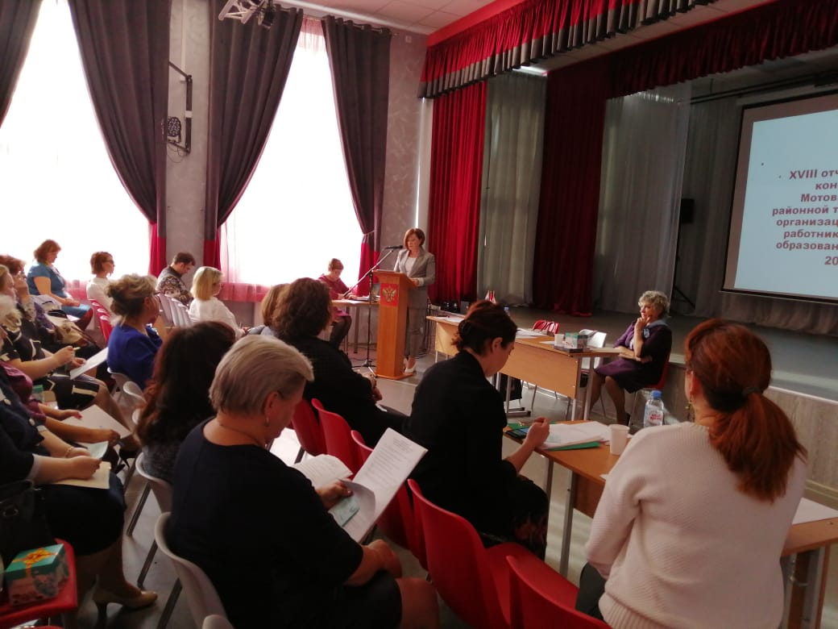

В 2019 году проведено 10 заседаний президиума РТО профсоюза, 7 совещаний председателей ППО, на которых были рассмотрены тематические вопросы, такие как:

* Об организации и проведении отчетно-выборной кампании
* Об опыте работы по мотивации профсоюзного членства и созданию первичных профсоюзных организаций с использованием профсоюзного аудита в Мотовилихинской местной организации профсоюза.
* О реализации Пилотного проекта по переходу на единый электронный профсоюзный билет, электронный реестр членов Профсоюза и автоматизированный сбор статистических отчетов.
* О контроле численности профсоюзного членства, вопросах полноты удержания и своевременности перечислений членских профсоюзных взносов в условиях перехода ОУ на работу в облачную бухгалтерию.
* О состоянии делопроизводства в первичных профсоюзных организациях Мотовилихинской РТО с привлечением специалиста крайкома.
* Об организационной работе культурных, спортивно-массовых и оздоровительных мероприятий.
* О работе первичных профсоюзных организаций Мотовилихинской РТО профсоюза по представлению и защите социально-экономических интересов членов профсоюза, мотивационных аспектах членства в профсоюзе.
* О состоянии информационной работы в первичных профсоюзных организациях Мотовилихинской РТО.
* О вопросах охраны труда в ОУ, обучении профкадров.
* О результатах работы председателя Мотовилихинской РТО профсоюза и работы первичных профсоюзных организаций за год по всем направлениям деятельности.

Большое внимание уделяется обучению и методической работе профкадров и профактива.

* За отчетный период проведено обучение вновь избранных председателей первичных профсоюзных организаций в 2 сессии на базе РУЦП (4 человека), Участие в семинаре кадрового резерва (1 чел),
* председатель РТО посетила 3 краевых семинара-совещания для председателей местных территориальных организаций, приняла участие в работе ежегодных августовских конференций: районной, городской, краевой.
* В начале февраля ответственные за проект «Цифровой профсоюз» председатель РТО и председатель ППО ЦДТ «Шанс» были обучены выездной бригадой ЦС Профсоюза. Затем аналогичное обучение работниками крайкома проведено для всех председателей ППО территориальной организации района.
* Проведены семинары для уполномоченных по охране труда.

По итогам работы за 2019 год проводилось рейтингование первичных профсоюзных организаций по направлениям деятельности и в целом. Наилучшие результаты показали: СОШ №74, №118, №127, №133», ПКШ №1, д\с №134, №176», №161, №319, №411», №67, №419 «Чулпан», «Компас»корп.221, ЦДТ«Шанс».

По итогам работы за предшествующий год Мотовилихинской РТО профсоюза сос-тавлен Публичный отчет и размещен на сайте крайкома, транслировался во все ППО.

В отчетном периоде многие профсоюзные работники и активисты получили награды профсоюза.

* Почетных грамот РТО – 92 чел.
* Благодарностей РТО – 49 чел.
* Почетных грамот и благодарностей крайкома профсоюза – 41 чел.
* Почетных грамот и благодарностей крайсовпрофа – 16 чел.
* Нагрудный знак Пермского крайсовпрофа «Лучший профсоюзный активист Пермского края» - 1 чел.

**Задачи на ближайшую перспективу:**

* Продолжать адресную работу с членами профсоюза, развивать онлайн-контакты с первичными профсоюзными организациями, членами профсоюза, оказание практической помощи на местах по созданию новых профсоюзных организаций, мотивации профсоюзного членства.
* Проводить контроль выполнения уставных требований в деятельности выборных органов первичных профсоюзных организаций.
* Развивать практику обучения профкадров и актива, продолжить обучение профактива проекту «Цифровой профсоюз».
* Завершить перевод территориальной организации в цифровой режим по вопросам учета, отчетности и электронного профсоюзного билета.

**Социальное партнерство.**

**Приоритетными направлениями работы районного комитета** является: целенаправленная работа по защите социально-трудовых прав и гарантий работающих, развитие и укрепление социального партнерства, мотивация профсоюзного членства.

Одним из важнейших условий эффективности работы профсоюзных организаций и фактором, формирующим имидж отраслевого профсоюза в целом, является конструктивный диалог с властью, руководителями образовательных организаций, другими партнерами, которая заключается в следующем:

* от авторитета, массовости организации, уровня компетентности профсоюзных лидеров в вопросах экономики отрасли, нормативной базы, трудового законодательства зависит качество взаимодействия, его эффективность;
* от мнения работодателя о полезности и востребованности организации и для членов профсоюза, и для самих работодателей зависит численность организации;
* от количества сторонников в гражданском обществе во многом зависит узнаваемость организации, общественное мнение по проблеме, а значит и оперативность решения проблем.

В 2019 г. была продолжена работа по углублению взаимовыгодного сотрудничества с социальными партнерами, с руководителями образовательных организаций.

Мотовилихинская районная территориальная организация профсоюза работников народного образования и науки РФ строит свою работу по развитию социального партнерства на основе регионального отраслевого соглашения между региональной организацией профсоюза и Министерством образования и науки Пермского края.

Принято новое Соглашение между краевым комитетом профсоюза и Пермским городским департаментом образования. В новом Соглашении сохранились ранее действовавшие эффективные пункты, появились новые.

Согласно Соглашению реализован пункт о стимулировании руководителей образовательных организаций г. Перми по представлению Профсоюза за высокий уровень социального партнерства.

В 2019 г. в полной мере проводилась предварительная экспертиза КД, отработан механизм ее проведения. Такая процедура позволяет отсечь КД, заключенные с ненадлежащей стороной.

Коллективные договоры действуют в 23 образовательных организациях, 65**%** прошли уведомительную регистрацию, 4 договора в стадии подписания и регистрации, что составляет 77,1% от общего количества профсоюзных организаций).

Стабильное функционирование системы взаимоотношений между государственными органами власти, руководителями образовательных учреждений и профсоюзными организациями всех уровней обеспечивает взаимное участие сторон Соглашения в работе общественных органов управления:

**Достижения 2019 г. в рамках эффективного социального партнерства:**

1. Добились индексации выплат, предусмотренных ст. 23 регионального закона «Об образовании» на 4%.
2. Добились увеличения оплаты труда классных руководителей из краевого бюджета до 3х тыс. рублей, плюс из федерального – 5 тыс. рублей.
3. Добились увеличения стоимости образовательной услуги, так называемого норматива финансирования образовательных организаций до 9%, что влечет увеличение фондов оплаты труда.
4. Работа с молодыми педагогическими работниками оставалась в 2019 г. приоритетным направлением совместной деятельности.
5. По Соглашению Министерство образования и науки в 2019 г. выделило до 500 тыс. рублей на проведение Форума молодых и Зимней экспедиционной школы. От Мотовилихинской РТО в работе данных мероприятий приняли участие члены профсоюза МАДОУ «Детский сад №415», ЦДТ «Шанс».
6. В рамках социального партнерства совместно с Министерством образования и науки Пермского края, Пермским департаментом и муниципальными органами образования проводились профессиональные конкурсы «Учитель года», «Воспитатель года», «Педагогические стартапы», «Мужчина в образовании» - МАОУ «ПКШ №1», МАОУ «Лицей №10» и др.
7. При финансовой поддержке Министерства образования и науки Пермского края в 2019 г. прошли обучение 10 уполномоченных по охране труда Мотовилихинской РТО.

**Задачи на ближайшую перспективу.**

* Дальнейшее совершенствование правового и методического регулирования вопросов, связанных с защитой социально-экономических, трудовых прав, законных интересов работников.
* Сохранение и увеличение их социальных гарантий через расширение организационных форм социального партнерства и механизмов взаимодействия сторон.
* 100% охват первичных профсоюзных организаций подписанными и зарегистрированными коллективными договорами.

**Работа по представлению и защите прав и интересов членов профсоюза**

В районной организации отлажена система участия профсоюза в экспертизе региональных законов и нормативных актов.

Действует решение краевой 3х-сторонней комиссии о предварительном рассмотрении на заседаниях комиссии социально значимых законопроектов края.

Председатель Галайда З.И. ежегодно принимает участие в обсуждении поправок ко второму чтению проекта бюджета Пермского края в составе рабочей группы Законодательного собрания Пермского края; является председателем комиссии по образованию и молодежной политике Общественной палаты Пермского края. На площадке Общественной палаты также рассматриваются законопроекты социальной направленности

**Задачи на ближайшую перспективу:**

* Сохранение действующего пакета социальных гарантий в 2020 г. и последующие годы.
* Поддержка инициатив и действий ЦС Профсоюза и ФНПР по совершенствованию федерального законодательства.
* Солидарно добиваться в России единой модели оплаты труда работников образования, основанной на единых ставках и окладах по профессиям и должностям; закона РФ «О статусе учителя».
* Добиваться безусловного выполнения Указа Президента РФ по уровню заработной платы в отрасли.

**Содействие сохранению и развитию дополнительных мер соцподдержки работников отрасли.**

В Пермском крае действует большой пакет мер социальной поддержки работников образования, финансируемый из краевого бюджета.

В 2019 г. удалось сохранить действующие социальные гарантии, а также добиться включения в бюджет края на 2020 г. средств на индексацию ст. 23 регионального закона «Об образовании». Продлено еще на 3 года (до 2022 г. включительно) действие регионального закона о санаторно-курортном оздоровлении работников бюджетной сферы.

В целях привлечения и закрепления в отрасли молодых специалистов Законом Пермского края «Об образовании» ст. 23 предусмотрены следующие социальные гарантии:

* подъемные молодым специалистам – 50 тыс. рублей (в 2019 г. – около 30 млн. рублей);
* ежемесячные надбавки молодым специалистам до 3х лет работы – 2600 рублей (в 2019 г. свыше 60 млн. рублей);
* повышение надбавки тем молодым специалистам, которые успешно закончили учебное заведение и работают в отрасли – к 2600 плюс еще 1300 рублей ежемесячно (еще около 5 млн. рублей);

В целях привлечения и закрепления в отрасли высококвалифицированных педагогов, повышения привлекательности педагогической профессии Законом Пермского края «Об образовании» ст. 23 определены следующие социальные гарантии:

* доплаты педработникам, успешно прошедшим аттестацию – ***2600*** ***рублей*** ежемесячно.
* доплаты педработникам, имеющим отраслевые награды – ***1560 рублей***.
* доплаты педработникам, имеющим государственные награды – ***2600 рублей*** ежемесячно.
* единовременная ежегодная выплата педработникам имеющим звание «Народный Учитель» - ***50000*** ***рублей***;
* новая выплата руководителям при выходе на пенсию – ***11500*** ***рублей*** ежемесячно.

**Задачи на ближайшую перспективу:**

* Добиваться индексации дополнительных мер социальной поддержки.
* Подготовить новые предложения и инициативы по расширению социальных гарантий работникам.

**Обучение. Методическая работа. Кадровое укрепление.**

Большое внимание уделяется обучению и методической работе профкадров и профактива.

В ходе отчетно-выборной кампании председатель РТО посетила краевой обучающий семинар, отчетно-выборные собрания ППО. С председателями ППО проведены собеседования и семинар-совещание с обучением и информированием с привлечением специалистов крайкома.

* За отчетный период проведено обучение вновь избранных председателей первичных профсоюзных организаций в 2 сессии на базе РУЦП (4 человека), Участие в семинаре кадрового резерва (1 чел),
* Прошли обучение уполномоченные по охране труда (10 чел).
* Председатель РТО посетила 3 краевых семинара-совещания для председателей местных территориальных организаций, приняла участие в работе ежегодных августовских конференций: районной, городской, краевой.
* В начале февраля ответственные за проект «Цифровой профсоюз» председатель РТО и председатель ППО ЦДТ «Шанс» были обучены выездной бригадой ЦС Профсоюза. Затем аналогичное обучение работниками крайкома проведено для всех председателей ППО территориальной организации района.
* Проведены семинары для уполномоченных по охране труда.
* Так же, в 2019г. с привлечением специалистов крайкома профсоюза, проведены встречи с руководителями ОУ и педагогическими работниками МАОУ «ПКШ №1», РЭУ им.Г.В.Плеханова, МАОУ «Лицей №10», МАОУ «СОШ №127», МАДОУ «Детский сад «Компас» по вопросам создания новых профсоюзных организаций, увеличению профсоюзной численности, профсоюзных аудитов и оказания помощи по вопросам охраны труда, делопроизводства, правовой поддержки.
* Проведены семинары-совещания с руководителями ОУ Мотовилихинского района с привлечением специалистов крайкома. «Партнерство в сфере социально-трудовых правоотношений в учреждениях образования» (Спицын С.С.)
* Проведены рабочие совещания председателей первичных профсоюзных организаций и доведены до профсоюзного актива методические сборники «Что такое профсоюз», «Коллективный договор в современных условиях», «Организационная работа в профсоюзной организации», «Делопроизводство в профсоюзе».

**Задачи на ближайшую перспективу:**

* Усилить обучение председателей ППО и профсоюзного актива, продолжить практику привлечения к обучению руководителей образовательных организаций.
* Существенно увеличить свое присутствие и включать профсоюзную повестку при проведении мероприятий социальных партнеров.
* Продолжить обучение профактива по проекту «Цифровой профсоюз» и разъяснительную работу и обучение об использовании бонусной программы «Профкардс» в рамках проекта «Цифровой профсоюз».
* Завершить перевод районной организации в цифровой режим по вопросам учета, отчетности и электронного профсоюзного билета.

**Правозащитная работа.**

В Мотовилихинской РТО правозащитная деятельность профсоюза совместно с первичными профсоюзными организациями и внештатным правовым инспектором труда выстраивалась по следующим направлениям:

* + Коллективно-договорная работа, социальное партнерство, профсоюзная

мотивация.

* + Повышение уровня правовых знаний, обучение профсоюзного актива.
  + Информационная работа по правозащитной деятельности.
  + Профсоюзный правовой аудит,
  + Контроль за соблюдением трудового законодательства.
  + Представительство интересов работников в досудебных инстанциях и в суде
  + Юридические консультации

В отчетном периоде:

1. Проведение семинаров-совещаний ППО с привлечением правовогоинспектора крайкома профсоюза и внештатного специалиста в области права по вопросам применения трудового законодательства, наиболее часто встречающихся нарушений законодательства, необходимости проведения проверок ОУ.
2. Встреча с коллективами ОУ по вопросам трудового права. Юридическое сопровождение включения ППО в реестр Мотовилихинской РТО.

(Пермский институт «РЭУ им.Г.В.Плеханова» (после проведенной встречи первичка поставлена на учет с увеличением членства).

1. Привлечение правового инспектора труда крайкома профсоюза с целью проведения юридических консультаций и оказания правовой поддержки членам профсоюза ППО.

Оказана большая юридическая помощь в досудебном и судебном порядке: МАОУ«ПКШ №1», в итоге – суд выигран( цена вопроса 130000руб., честь и достоинство руководителя Валиева М.Б. и ОУ), руководитель в профсоюзе, транслирование положительного опыта взаимодействия с профсоюзом среди других руководителей ОУ, профсоюзное членство увеличилось до 52%, ведется дальнейшая работа по увеличению. Оказана правовая поддержка и помощь МАОУ «СОШ №127» (по решению суда включен периода работы 4 дня в трудовой стаж сотрудника Шагулиной Н.В.;консультирование председателя ППО по жалобе работника).

1. Работа с обращениями, жалобами, письмами членов профсоюза в период прохождения процедуры реорганизации ОУ: МАОУ «СОШ №118» и МАДОУ «Д/С №295»; МАДОУ «ЦРР –д\с №161 и МАДОУ «ЦРР –д\с №298»; МАДОУ «ЦРР-д\с №221, «Д/С №100» и МАДОУ «Компас»; МАДОУ «ЦРР-д\с №40 и МАДОУ «ЦРР –д\с №176»; МАДОУ «ЦРР-д\с №415 и МАДОУ «ЦРР-д\с №411»(процедура сокращения; имеет место быть отрицательный момент – увольнение из числа членов профсоюза).
2. Председатель РТО и правовой инспектор крайкома профсоюза совместно с департаментом образования (Л.В.Серикова) и уполномоченным по правам человека (П.В.Миков) приняли участие во встрече с коллективами МАОУ «СОШ№48» и МАОУ «СОШ №49». (болезненная процедура реорганизации)
3. Обеспечена правовая экспертиза коллективных договоров «Д/с№40», «Гимназия №7» шк. №116, шк. №30.
4. В рамках социального партнерства проведена встреча с руководителем МАОУ «Лицей №10» с привлечением правового инспектора крайкома профсоюза по вопросам взаимодействия с профсоюзом, эффективности проведения профсоюзного аудита. В итоге – назначена встреча с коллективом и создание ППО

Большинство работодателей воспринимают профсоюзные проверки как профилактическую помощь в обеспечении кадровой работы, не влекущую за собой административные и дисциплинарные санкции. В итоге достигнута общая цель – формирование качественного правового поля в образовательных организациях Мотовилихинского района, мотивация членства в профсоюзе (создана новая ППО Пермский институт РЭУ им.Плеханова).

1. Председателем РТО совместно с департаментом образования проведена комплексная проверка в МАОУ «СОШ №133», правовым инспектором крайкома проведен профсоюзный аудит в «ПКШ №1».

В современных условиях Профсоюз приобрел особую роль в качестве защитника прав работников. К таковым относятся также и руководители образовательных организаций. Опыт работы Профсоюза показал, что руководители – это наименее защищенная в трудовых правах категория работников. Так, например, любого руководителя можно уволить без объяснения причин на основании ст. 278 Трудового кодекса РФ или заключить с ним срочный трудовой договор на основании ст. 59 ТК РФ. С точки зрения закона нарушений нет, но, по нашему мнению, это является дестимулирующими факторами к желанию творчески управлять коллективом, внедрять новые формы работы, обеспечивать эффективное развитие учреждения и пр.; руководители находятся под прессом государственных контрольно-надзорных органов. Иногда работодателей привлекают к административной ответственности в виде штрафов за те нарушения, которые не влекут собой восстановления прав работников, т.е. по сути это перекачка денег из одного бюджета в другой.

Министерство образования Пермского края, Департамент образования администрации города Перми и органы муниципальной власти реализуют политику краевых властей, направленную на снижение – оптимизацию бюджетных расходов. В связи с этим в Пермском крае появился новый тренд – реорганизация образовательных учреждений, проводимая, как правило, путем присоединения одной или нескольких школ и/или детских садов к крупному образовательному учреждению (школа или детский сад).

Как показала практика, руководителям образовательных учреждений не дают алгоритмы действий, не сопровождают разъяснениями и образцами соответствующих документов. В этой связи работодателей, не обладающих юридическими знаниями и не имеющих необходимой правовой поддержки, привлекают к административной ответственности.

**Задачи на ближайшую перспективу:**

* Продолжить работу по вопросам взаимодействия специалистов крайкома, руководителей ОУ и членов профсоюза, привлечения внештатного правового инспектора для юридических консультаций членов профсоюза.
* Активизировать работу по экспертизе законопроектов нормативных актов.
* Выполнение Соглашения с Департаментом образования и продление его на 2020-2022гг.
* Наметить план проверок ОУ Мотовилихинского района.

**Охрана труда в Профсоюзе.**

В 2019 г. работа по охране труда и здоровьесбережению проводилась на основе анализа достоверной информации о состоянии охраны труда, проблем работников в части здоровьесбережения, обеспечения безопасности труда, льгот и компенсаций за вредность и напряженность работы

Со стороны РТО профсоюза уделяется должное внимание охране труда в ОУ. Данные вопросы периодически рассматриваются на президиумах РТО, совещаниях руководителей ОУ, председателей ППО с привлечением специалистов. На хорошем уровне выстроена система взаимоотношений РТО на принципах социального партнерства с районным отделом образования, руководителями и профкомами образовательных учреждений.

**Главные задачи:**

* Профилактика производственного травматизма.
* Профилактика несчастных случаев с воспитанниками, учащимися и студентами.
* Сокращение последствий влияния вредных и опасных производственных факторов (ВОПФ) на участников образовательного процесса.
* Исключение инцидентов и аварий.
* Решение проблемы здоровьесбережения работников.

**Решение главных задач обуславливало направления деятельности:**

* совершенствование административно-общественного контроля за соблюдением работодателями законодательства об охране труда;
* обобщение и распространение опыта работы уполномоченных через проведение обучения, конкурсов и форумов разного уровня, а также через СМИ;
* консультативная помощь первичным профсоюзным организациям;
* проведение аудита документирования охраны труда и комплексной безопасности образовательной организации.

Уполномоченные по охране труда, есть во всех первичных организациях, а также председатель РТО является внештатным техническим инспектором

Уполномоченные по охране труда, которые есть во всех первичных организациях, которые активно участвовали в мероприятиях в рамках Года охраны труда, проводимых крайкомом профсоюза при финансовой поддержке Министерства образования и науки Пермского края.

* Проведение семинаров, совещаний ППО с привлечением технического инспектора труда крайкома профсоюза по вопросам охраны труда в ОУ, соблюдению законодательства о труде и наиболее часто встречающихся нарушений законодательства, необходимости проведения проверок ОУ.
* Оказана помощь в работе по вопросам ОТ в МУ ДО ЦДТ«Шанс», МАОУ «СОШ №135».
* Обучено по программе «Охрана труда работников организаций» 10 уполномоченных по ОТ.
* Выход в МАОУ «СОШ №47» с целью проведения консультации и подготовки ОУ к проверке по ОТ.

Большинство работодателей восприняли профсоюзные проверки как профилактическую помощь в обеспечении по вопросам, связанным с охраной труда, не влекущую за собой административные и дисциплинарные санкции.

Решение проблемы здоровьесбережения работников образования, а также качество проведения обязательных медицинских осмотров является приоритетным направлением работы краевой организации.

В отчетном периоде профсоюзная организация активно проводила работу по защите всех работников образовательных организаций, в том числе директорского корпуса в вопросах проведения медицинских осмотров (далее ПМО).

**Удалось добиться:**

* Снять остроту проблемы по финансированию медицинских осмотров.
* Совместно с ученым сообществом и Главным специалистом - профпатологом Пермского края принято решение об инициировании предложения о внесении поправки в Приказ Минздравсоцразвития России от 27.04.2012 г. № 417н «Об утверждении перечня профессиональных заболеваний», а именно добавить пункт 4.7.2 ларингит (фарингит) раздела IV. «Заболевания, связанные с физическими перегрузками и функциональным перенапряжением отдельных органов и систем», а также органов зрения, психосоматических заболеваний (например, синдром «эмоционального выгорания»), хронической недостаточности вен нижних конечностей (варикоза).

**Задачи на ближайшую перспективу.**

* Усилить административно-общественный контроль, направленный на профилактику несчастных случаев и эффективную комплексную безопасность образовательной организации.
* В 2020 году продолжить работу по вопросам взаимодействия специалистов крайкома, руководителей ОУ и членов профсоюза в области ОТ и здоровьесбережения.
* Запланировать выходы в ОУ с целью оказания обучающей и методической помощи по ОТ, проведения профсоюзного аудита.

**Отдых и оздоровление.**

Вопросу оздоровления членов профсоюза и их детей районный комитет профсоюза традиционно уделяет большое внимание. И это не только закон о санаторно-курортном оздоровлении. Оздоровление и лечение осуществляется в санаторно-курортных организациях, расположенных на территории Пермского края, но по медицинским показаниям также и в других санаториях, в том числе курортах Краснодарского края, Крыма, Северного Кавказа. В Пермском крае в собственности профсоюзов имеются два санаторно-курортных учреждения: курорты «Ключи» и «Красный Яр», в которых организовано льготное оздоровление членов профсоюза. Доплата за льготу осуществляется за счет средств профбюджета краевого совета профсоюзов (из прибыли от имущества профсоюзов), скидка **5600-7200 рублей** на человека за **14 дней**.

Так же организовано оздоровление членов профсоюза на курортах «Усть-Качка» и «Демидково» со скидкой до **33%**, или **7000-11200 рублей** на человека.

С этого года осуществляем сотрудничество с санаторием «Сакрополь» в Крыму, путевки со скидкой **от 15%** **до 50%** или до **10000 - 30000 рублей** на чел. за 14 дней, санаторий-профилакторий «Лесная поляна» со скидкой до 30%

Из-за достаточно еще высокой стоимости путёвки смогли воспользоваться только 17 человек(в том числе «Мать и дитя»), а заявок было 37. С 2016 года постановлением президиума РТО установлена дополнительная скидка на СКЛ членам профсоюза в размере 3000рублей, председателям ППО в размере 5000рублей. На курортах Краснодарского края отдохнули 23 человека.

С партнерами профсоюза, туроператором «ПЦОТ» и «Автокруиз» реализован проект **«Путешествуй с профсоюзом».** Более 280 членов профсоюза и членов их семей отдохнули в Казани, Ижевске, Воткинске, Екатеринбурге, Соль-Илецке, Алуште, Анапе, , турах выходного дня, на сплавах и экскурсиях по Пермскому краю и не только. Проект для педагогов «Счастливый учитель - здоровая нация» на теплоходы «Н.В.Гоголь» и «Козьма Минин» - скидка 20%- по кодовому слову «УЧИТЕЛЬ».

Ежегодные теплоходные прогулки по Каме для членов профсоюза бесплатно на условиях софинансирования из бюджетов РТО и ППО(573человека).

Традиционно – профсоюзные новогодние мероприятия для детей членов профсоюза (елки – более 150 детей, подарки ежегодно более 800 шт.).

В рамках совместного с Центральной автошколой г. Пермипроекта **«Учись с профсоюзом» о**рганизуются курсы по вождению автомобиля со скидкой для членов профсоюза(прошли обучение 2 чел). Автошкола дает возможность и преподавателям читать теоретический курс за средства партнера.

Продолжались партнерские отношения с крупнейшими региональными организаторами концертов в г. Перми. Этот проект называется **«Отдыхай с профсоюзом».** Партнеры предоставляют возможность приобретения билетов со скидкой 40-70% на концерты, спектакли, цирковые представления. Этой услугой воспользовались более 1500 чел.

Еще дополнительный мотивационный аспект - программа «Профсоюзный дисконт». В программе более 250 партнеров со своими бонусами и скидками. С 2018г. Мотовилихинская РТО активно включилась в программу «Профсоюзный дисконт». За 2019 год 741 член профсоюза бесплатно получили дисконтные карты.



Пермская региональная организация включена в число пилотных проектов по введению электронного профсоюзного билета, который также предполагает бонусы для членов профсоюза. С этого года в РТО этот проект начал работать, на момент проведения отчетно-выборной конференции 100% ППО зарегистрировались , на учет поставлено 813 членов профсоюза, получили электронные профсоюзные билеты 693 члена профсоюза.

[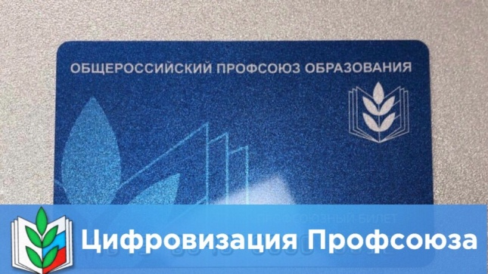](https://vk.com/photo-142222085_456242527)

Большое внимание спорту и здоровому образу жизни - стрельба, волейбол, теннис, лыжи, бадминтон.

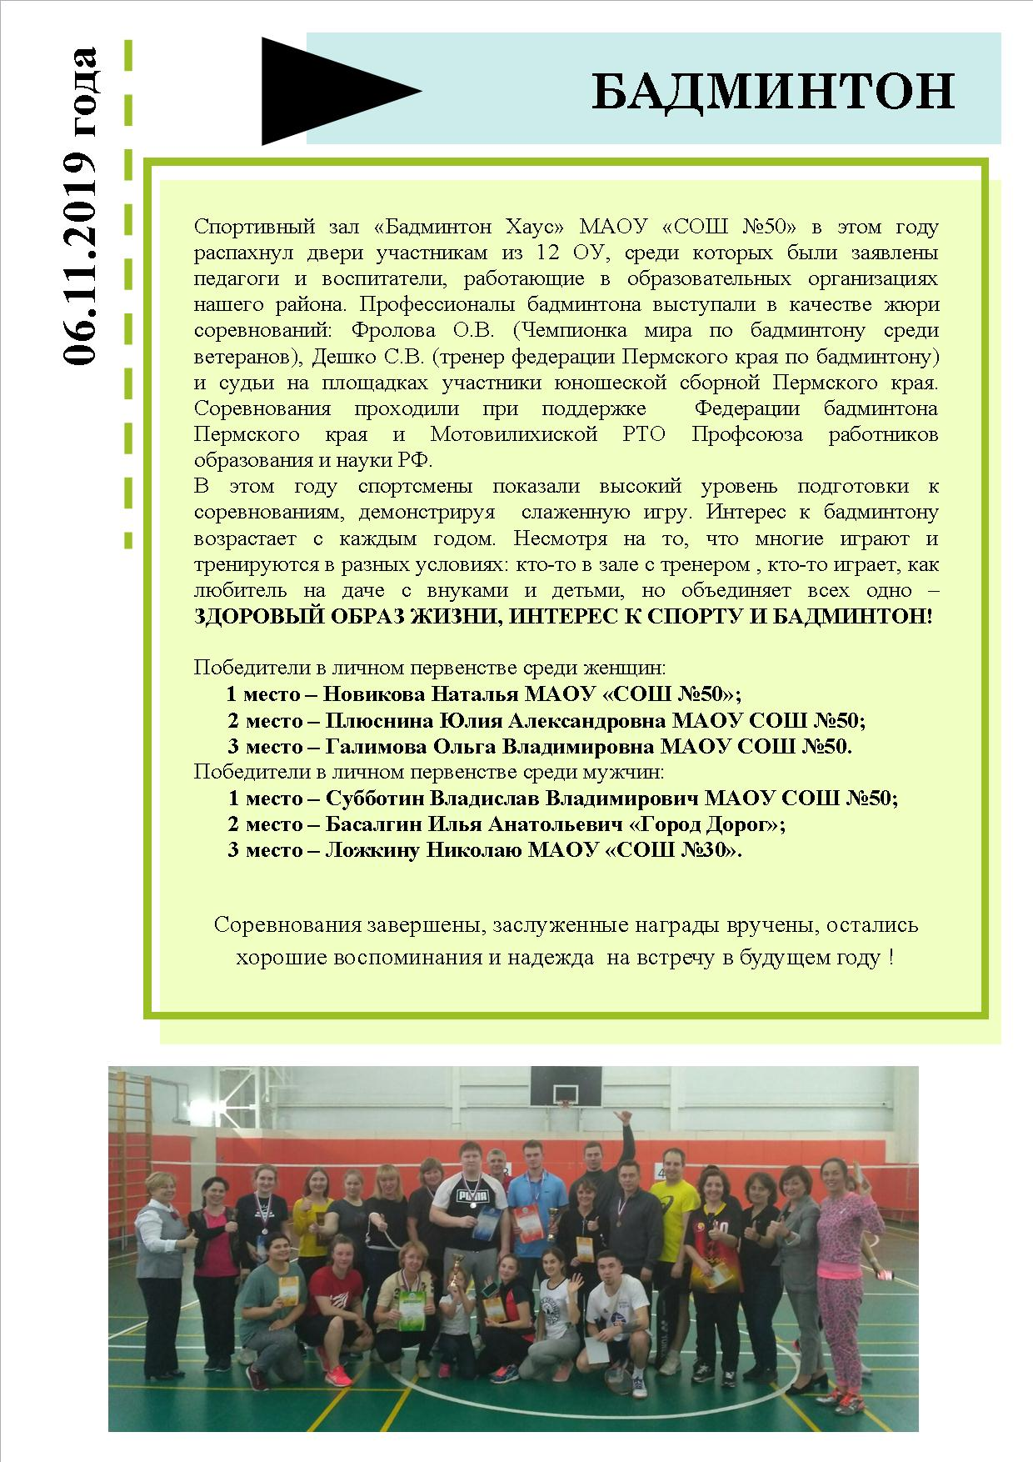

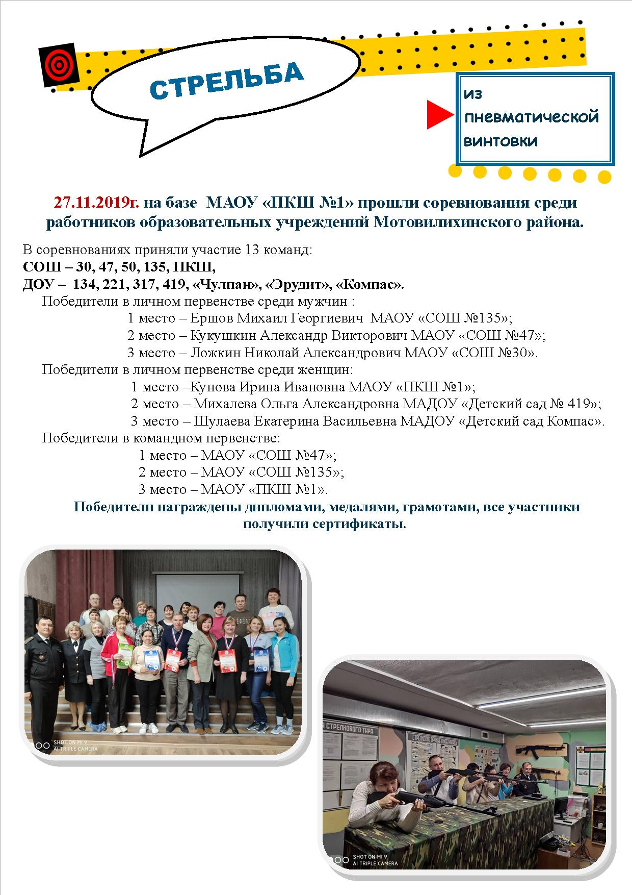



**Задачи на ближайшую перспективу:**

* Продолжить активную деятельность по расширению дополнительных услуг членам профсоюза.

**Еще одно направление деятельности РТО профсоюза:**

В перечне мер по привлечению работников образования в профсоюз, закреплению мотивации профсоюзного членства – проведение районным комитетом профсоюза массовых, ярких , имиджевых мероприятий, различных конкурсов и соревнований, позволяющих многочисленным участникам проявить свои творческие, интеллектуальные способности, почувствовать себя сопричастными к совместной деятельности, а так же получить моральное и материальное удовлетворение. Победители конкурсов и соревнований получают денежные призы.

Ставшие традиционными, массовые мероприятия, проводимые Мотовилихинской РТО Профсоюза под брендом «Браво, педагоги!» - осенний туристический слет и лыжная эстафета , где участники соревнуются в спортивных эстафетах, творческих конкурсах и где пополняется профсоюзная организация молодыми, креативными кадрами.

* Музыкальный конкурс «Созвездие талантов»

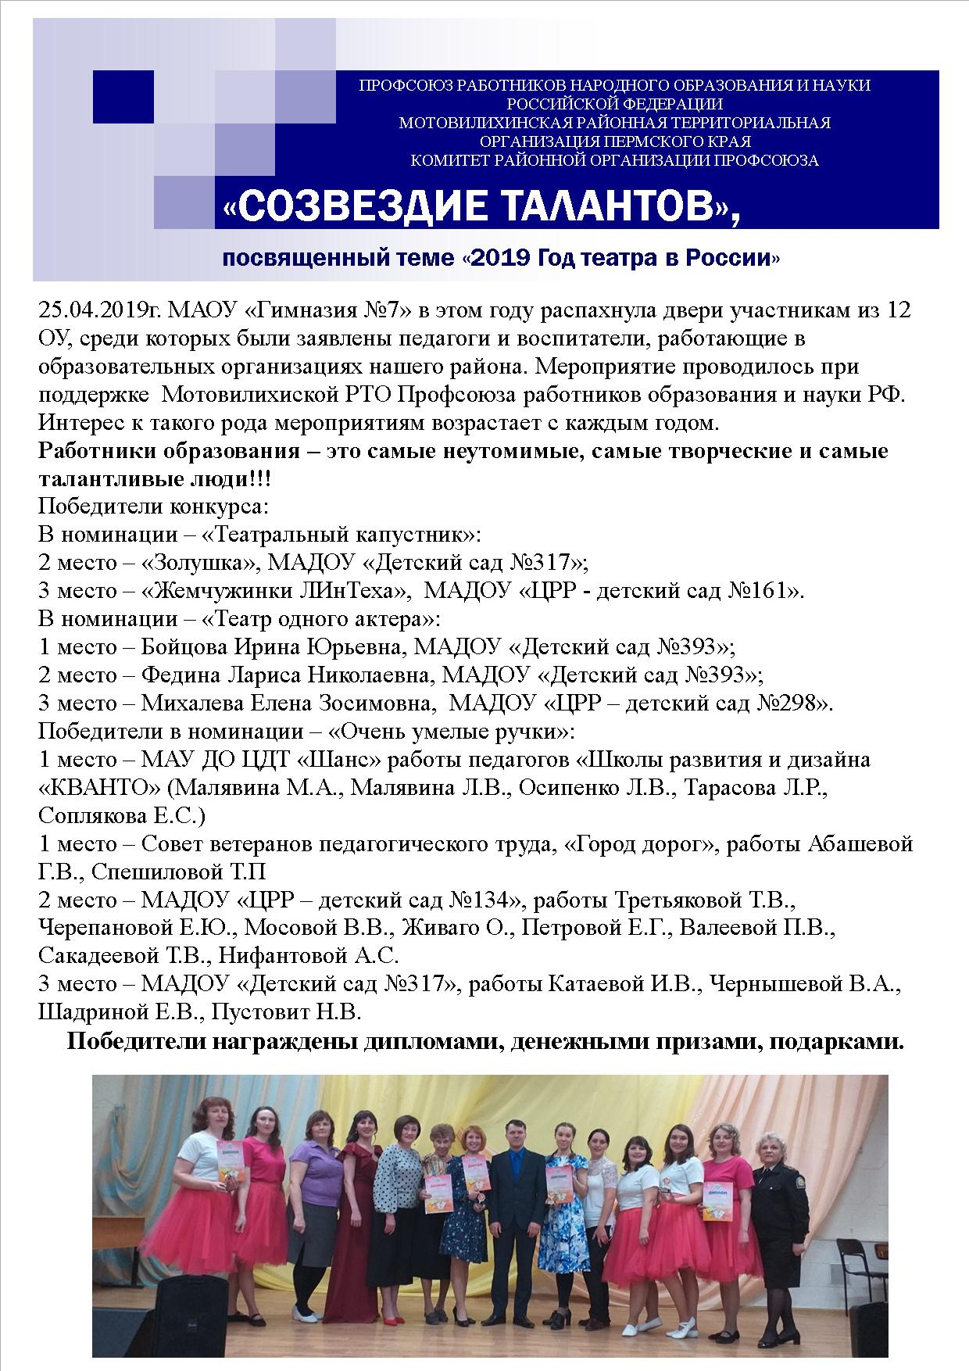

* Профессиональный конкурс «Моя прекрасная няня» и победа на городском конкурсе.

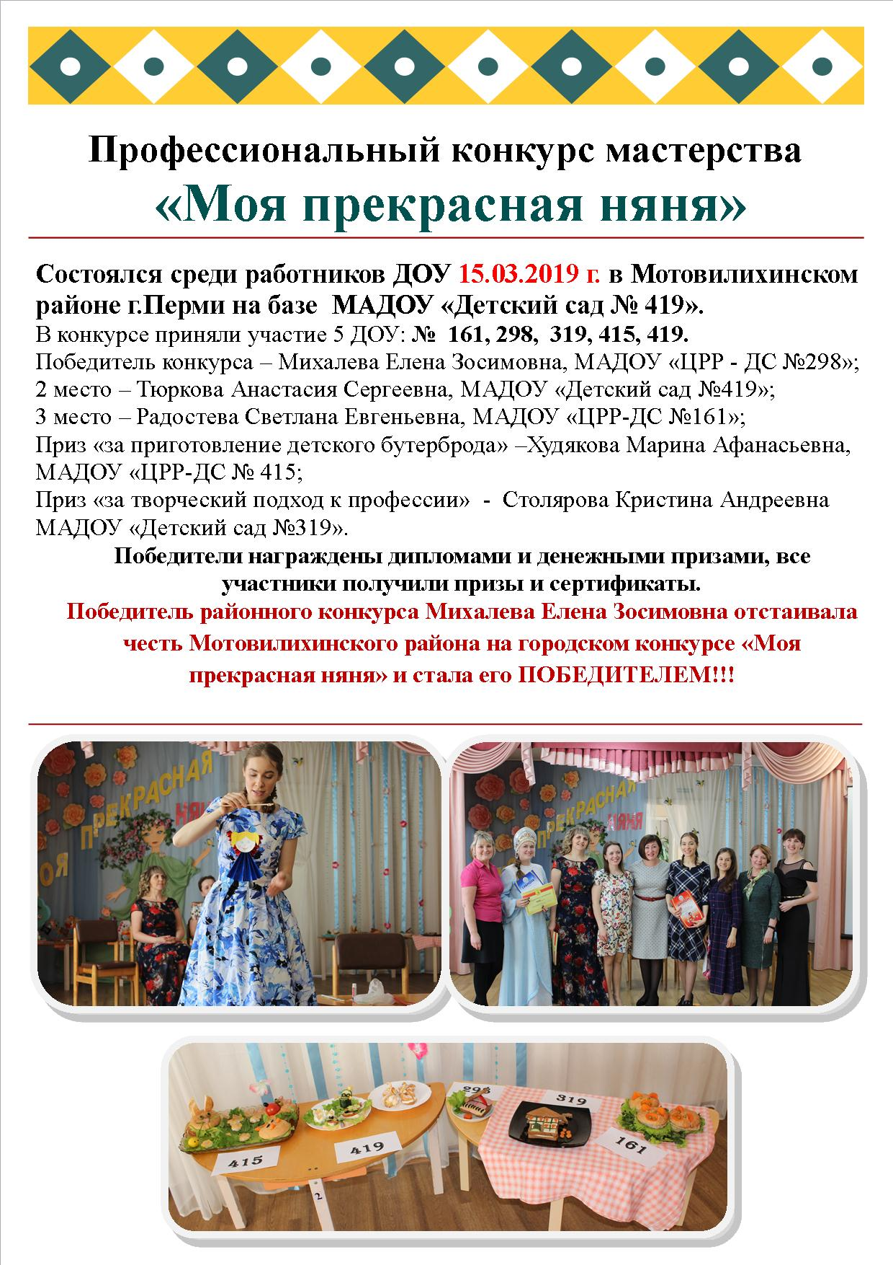

Чемпионат интеллектуальных игр «Золотая сова» среди работников.

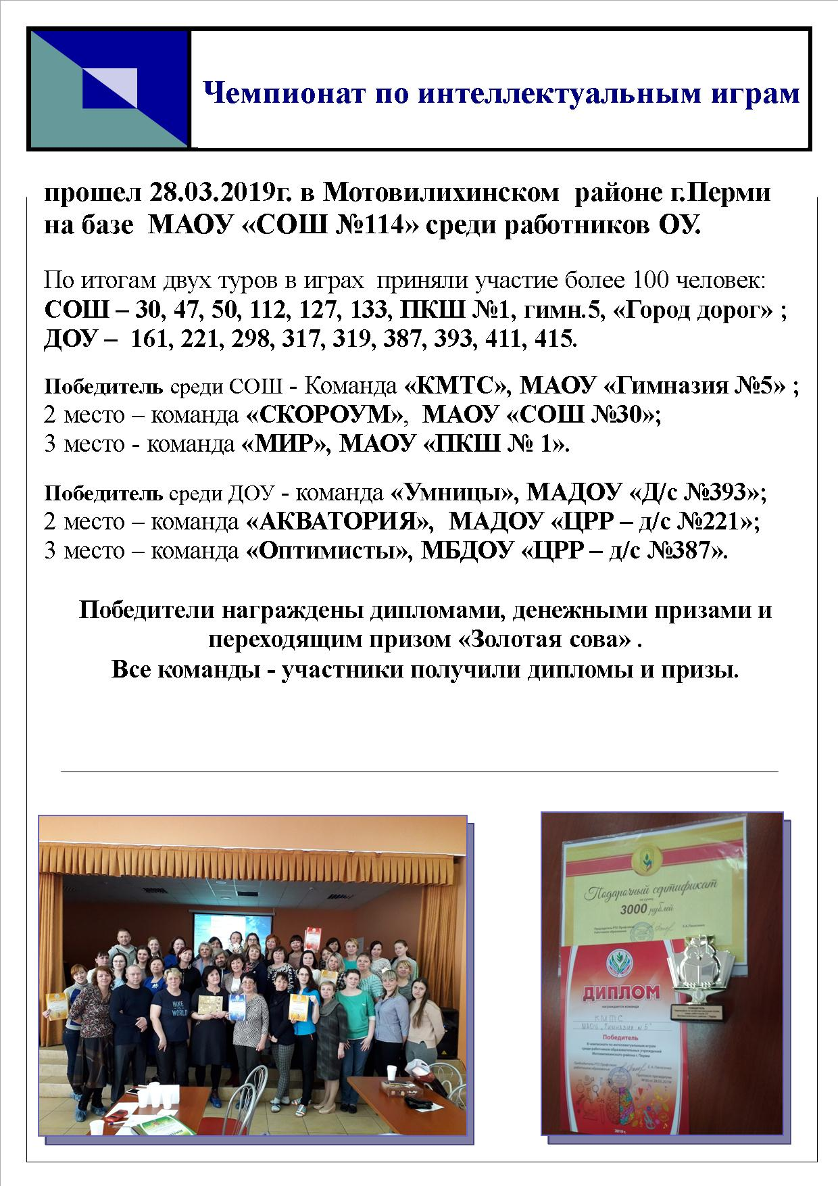

**Задачи на ближайшую перспективу.**

* Продолжать проведение традиционных массовых имиджевых мероприятий;
* Разрабатывать новые мероприятия, привлекающие внимание к профсоюзу;
* транслировать их проведение на местный и краевой уровень.

**Информационная работа.**

В 2019 г. продолжилась работа по расширению спектра инструментов информационной работы.

Активно использовались традиционные способы информирования (собрания, личные встречи, индивидуальные и групповые консультации членов профсоюза, президиумы, семинары – совещания). Все первичные организации оснащены необходимой оргтехникой (это может быть в том числе личный ресурс или ресурс социальных партнеров).

Значительно активнее стали использоваться социальные сети: ВКонтакте, Инстаграм, Одноклассники. В контакте созданы группы «Профсоюз образования Мотовилихинского района» (<https://vk.com/profsoyuzmoto>), «СМП «Мотовилиха»» (<https://vk.com/club120382300>),

Растет число подписчиков, рекламная информация о бонусах для членов профсоюза, текущие новости размещаются в сетях. На всех уровнях организации проходят профсоюзные собрания, личные встречи, индивидуальные и групповые консультации членов профсоюза. Один раз в месяц проходят совещания с председателями ППО, два-три раза в год – краевые совещания председателей РТО профсоюза с приглашением Министерства образования, специалистов других Министерств, преподавателей, лекторов. Обсуждаются актуальные проблемы и вопросы, проводятся «круглые столы», обобщается опыт территорий. Ежемесячно проходят заседания президиума РТО.

Созданная база электронных адресов всех первичных профсоюзных организаций постоянно обновляется, что способствует эффективной и оперативной рассылке информационных материалов. Сегодня все профсоюзные документы, решения коллегиальных органов, информационные листки, актуальные предложения получают все первичные организации. Уровень районного звена 100% использует в своей работе электронную почту.

* Особую значимость районная организация придает взаимодействию со СМИ.
* Публикуются материалы в профсоюзной газете «Профсоюзный курьер».
* Взаимодействие с телевизионными кампаниями, трансляция материала в телепередаче «Право на труд». (Телеэфир с конкурса «Созвездие талантов» и т.д.)
* Выпускается листовка по каждому мероприятию и рассылается во все ОУ района.
* В каждой первичной профсоюзной организации традиционно есть профсоюзный стенд, наполняемость которых контролирует профком.

Основные формы распространения информации – электронная рассылка (во все ППО), профсоюзные собрания (районные, локальные).

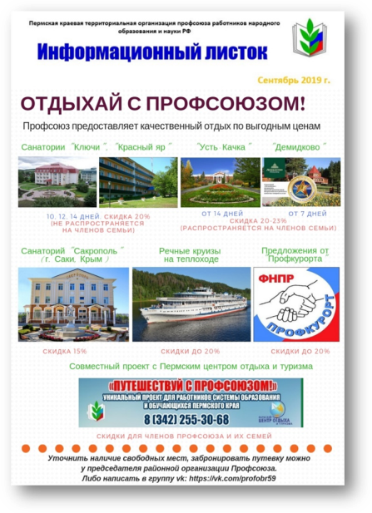Краевой комитет профсоюза ежемесячно в электронном виде направляет информационные сборники – отчеты о каждом дне работы крайкома и президиума, а также информационные листки по актуальным для рядовых членов профсоюза проблемам .

Ежемесячную краевую разработку информационного листка по актуальным вопросам рассылаем во все первичные организации.

Каждый профком может распечатать на цветном принтере этот листок и разместить в своих профсоюзных уголках, тем самым облегчается нагрузка председателя ППО. Все информационные листки публикуются на сайте Пермской краевой организации во вкладке «Пресс-центр».

На сайте крайкома профсоюза Мотовилихинская РТО заполняет свои раздел.

Всего по данным подписки на 2019 год в Мотовилихинской организации было выписано 40 экз. газеты «Профсоюзный курьер» .

Ежегодно РТО заказывает печатную продукцию с размещением логотипа Мотовилихинской РТО Профсоюза.

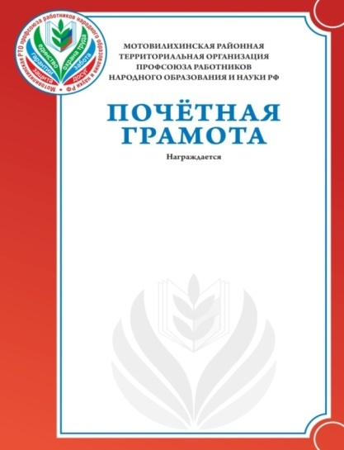 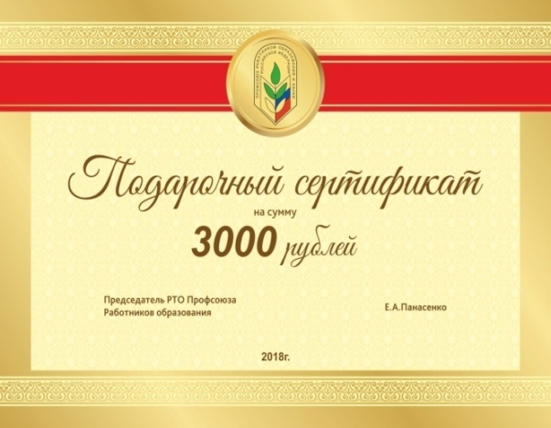

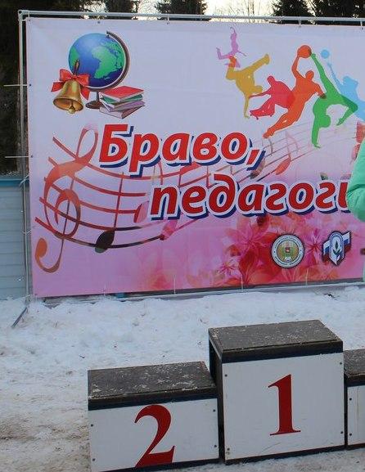

Под брендом «Браво, педагоги!» проходят все спортивные, творческие и профессиональные мероприятия РТО Профсоюза.

Пермская региональная организация включена в число пилотных проектов по введению электронного профсоюзного билета и отчетности, электронного учета членов профсоюза. С этого года в РТО этот проект начал работать, на момент проведения отчетно-выборной конференции 100% ППО зарегистрировались , на учет поставлено 813 членов профсоюза, получили эл.профсоюзные билеты 693 чел.

Работа проекта будет продолжена в 2020 г., она откроет новые возможности работы с информацией.

**Задачи на перспективу.**

* Завершить (в 2020 г.) переход на электронный учет членов профсоюза, электронный профсоюзный билет и отчетность в рамках пилотного проекта ЦС Профсоюза.
* Работать над увеличением числа подписчиков в социальных сетях, целевых групп и обмена информацией.
* Существенно увеличить свое присутствие и включать профсоюзную повестку при проведении мероприятий социальных партнеров
* Продолжить работу по созданию страничек первичных профсоюзных организаций на сайтах образовательных организаций.

**Финансовое укрепление организации.**

Финансово-хозяйственная деятельность организации осуществляется на основании решений коллегиальных органов районной территориальной и вышестоящей организаций, принятых нормативных актов: Положения об оплате труда, штатном расписании, Положения о служебных командировках работников аппарата, Положения об оказании мат.помощи рядовым членам профсоюза, профработникам местной и первичных профорганизаций, Учетной политикой краевой организации и других нормативных актов.

В 2019 г. районная организация столкнулась с очень серьезным вызовом: в сфере образования края в I половине 2019 г. был внедрен перевод всей финансовой деятельности образовательных организаций на цифровую платформу, в так называемые «облачные бухгалтерии». Созданы расчетные центры, обслуживающие образовательные организации по договорам. Резкая смена людей и системы повлекла множество нарушений в начислении заработной платы педработников, а также в алгоритме перечисления членских профсоюзных взносов. Восстановление законности в вопросе удержания и отчисления членских профсоюзных взносов заняло всю вторую половину года и продолжается в 2020 г. Организация понесла большие финансовые потери.

В 2019 г. пришлось вводить строгую экономию в расходовании средств, а также активно работать по привлечению средств партнеров на проведение мероприятий и реализацию некоторых направлений деятельности (культмассовые и спортивные мероприятия, выездные обучающие семинары).

Районная организация профсоюза осуществляла свою деятельность согласно смете доходов и расходов на 2019г, утвержденной Президиумом РТО

В соответствии с Уставом Профсоюза осуществляется контрольно-ревизионная деятельность в РТО.

Мотовилихинская РТО работает на упрощенной системе налогообложения, за счет чего экономятся средства профбюджета и сокращается отчетность в органы ИФНС.

Усложняется, в то же время продолжается обслуживание организации профсоюза образования по льготным тарифам Сбербанка на основе дополнительного Соглашения со сбербанком, что тоже позволяет экономить средства профбюджета. Расчетно-кассовое обслуживание ведется с использованием системы «Сбербанк Бизнес Онлайн».

**Задачи на перспективу.**

* Перевести организацию на автоматизированную систему ведения бухгалтерского учета и отчетности.
* Добиться четкой системы удержания и отчисления профсоюзных взносов расчетными центрами, обслуживающими образовательные учреждения.
* Продолжить работу по рациональному расходованию средств профбюджета, по привлечению средств на выполнение уставных задач через партнеров.

**Работа с молодежью.**

Молодые педагоги – социально активная часть населения. Принимая участие в мероприятиях различного уровня и разносторонней направленности, молодые работники образования не только повышают свой профессиональный уровень, но также объединяются вместе и концентрируют усилия для достижения общих задач.

Участие в конкурсах педагогического мастерства позволяет молодым педагогам раскрыться, поверить в свои силы и еще больше влюбиться в профессию. Ежегодно молодые педагоги района, лидеры образования, заявляются на «Учитель года», «Педагогический дебют», «Воспитатель года», «Мужчина в образовании», «Педагогические стартапы», «Я-Самая» и другие педагогические конкурсы. И побеждают!

В 35 ОУ, где есть профсоюзная организация, молодежи до 35 лет 523 человек. К сожалению, в профсоюзе только 175 человека. Совет молодых педагогов, созданный в 2016 г. во главе с лидером Шистеровой Екатериной, педагогом Гимназии №5, которая активно участвует в молодежном движении района, города и края, был верен своей Миссии – способствовать профессиональному становлению молодых педагогов, улучшению качества их жизни

[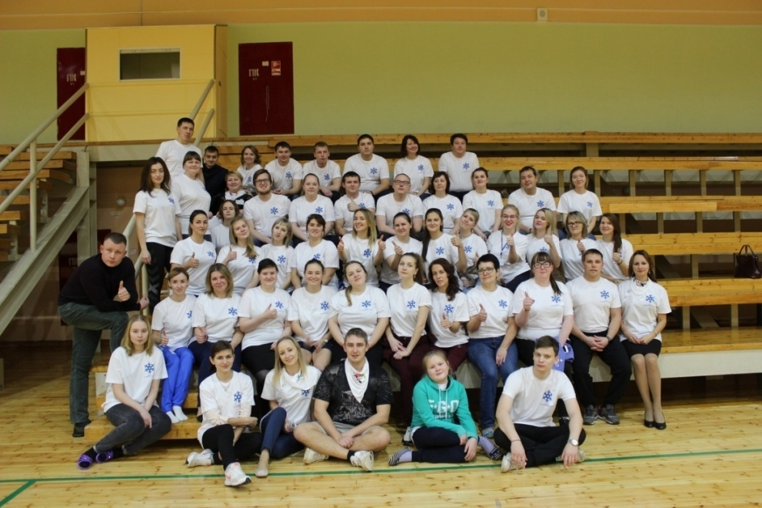](https://vk.com/photo-71669477_456244460)Члены СМП принимали участие в **VII Форуме молодых педагогов Пермского края** (Долгих Е. МАДОУ «Детский сад№415»), в **III Зимней экспедиционной школе,** где прошел меж-региональный Форум молодых руко-водителей образова-тельных организаций «**Время первых»,** посвящённый новым управленческим технологиям (Коновалова Г. ЦДТ «Шанс»).

Помочь молодому педагогу не только вырасти профессионально, но и организовать качественный досуг – еще одна основная задача нашего объединения. Для молодых педагогов с целью поощрения ежегодно организуются теплоходные поездки, экскурсии для обмена опытом с Советами молодых педагогов края. Чемпионаты по интеллектуальным играм среди профсоюзной молодежи на приз «Золотая сова».

Первомайская демонстрация. Большинство участников шествий и митингов по Пермскому краю – это, конечно, работники образования. Молодые педагоги и студенты активно включаются в процессы и выходят вместе со своими учреждениями поддержать свои трудовые коллективы.

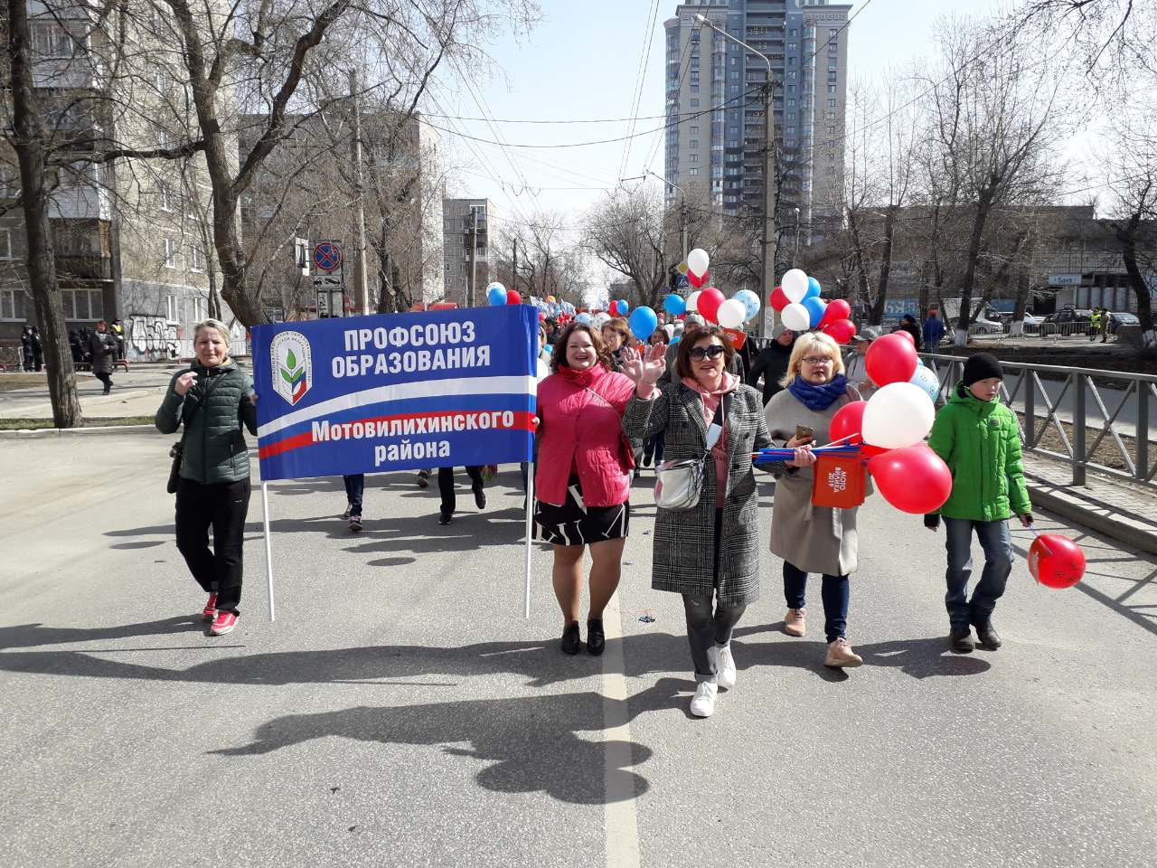

Помочь молодому педагогу не только вырасти профессионально, но и организовать качественный досуг – еще одна основная задача нашего объединения.

Молодые педагоги неизменно участвуют во всех значимых профсоюзных делах края, становятся надежной опорой профсоюзного движения края, источником его укрепления и развития, особенно в вопросах информационной работы. Через группу совета молодых педагогов в контакте проходит вся оперативная информация о деятельности Профсоюза, проводятся акции по обсуждению различных вопросов.

У Совета молодых педагогов (СМП) Мотовилиха есть своя страница в социальных сетях. Вся информация о деятельности районного и краевого СМП объединена на странице VK <https://vk.com/club120382300>

Работа СМП в районе курируется председателем РТО при поддержке отдела образования.

**Задачи на ближайшую перспективу.**

* Поддерживать и уделять большее внимание вновь пришедших в отрасль молодых специалистов.
* Продолжить активную деятельность СМП.
* Разрабатывать новые мероприятия, привлекающие внимание молодежи к профсоюзу
* Увеличить членство в профсоюзе среди молодежи.

**Работа с ветеранами.**

Ну и конечно же. мы не забываем наших дорогих ветеранов. Оказана помощь и поддержка в организации и проведении мероприятий ко всем знаковым датам(день учителя, воспитателя, день матери, день пожилого человека, новогодняя елка, 8 Марта, 9 Мая. В рамках патриотического воспитания подрастающего поколения в ОУ района проводились уроки мужества, уроки-портреты, городские мероприятия, экскурсии и мн.др., оказана материальная поддержка .

**Заключительные положения**

В 2020 г. районная организация начинает выполнять обновленные решения Профсоюза. Нас ждет работа в условиях цифровизации Профсоюза, эффективных взаимодействий с социальными партнерами и институтами гражданского общества, усиление влияния на профсоюзную работу новых поколений педагогических работников с их новыми подходами, идеями и формами работы.

Мы готовы к работе по дальнейшему укреплению организации.

Районная территориальная организация Профсоюза выражает огромную благодарность отделу образования Мотовилихинского района, руководителям ОУ, председателям ППО за сотрудничество и партнерские отношения, за работу, отзывчивость и помощь в деятельности профсоюзов в целом.

Председатель Мотовилихинской РТО Е.А.Панасенко